臺北市立中正國民中學擴大行政會報會議紀錄
壹、時 間：中華民國101年5月29日星期二上午9時0分
貳、地 點：本校2樓簡報室
參、出席人員：詳如附件
肆、主 席：楊淑萍校長 記錄：王金蘭
伍、主席報告：
一、今天先討論畢業典禮工作分工，再請各處室報告業務狀況。（資料如附件）
陸、各處室報告：
一、教務處
（一）教學組姚思名組長：
- 5/21(一)~5/22(二)九年級總結性練習。
- 5/23(三)~24(四)進行八年級及七年級作業抽查。
- 6/5前完成臺北市101年度語文競賽學生組報名。
- 6/6進行教育部攜手扶助計畫學生第二次成長追蹤線上測驗。
（二）註冊組鄭雅蘋組長：
- 本週申請入學申請條件證明表、獎狀、體適能核章。
- 製作畢業受獎名單。
- 6/9-10 基本學力測驗。考場：建國中學。
- 6/12 第2節 多元入學宣導(學生)
地點:各班教室
- 6/12 16:00前繳回離校程序單。
- 6/18 中午12:00 七八年級成績評量審查委員會。
- 6/20 下午九年級返校領基測成績單及核章認證
  - 領基測成績單及集體報名檢核表
  - 申請入學申請條件表、特別條件表核章
- 申請入學、甄選入學、五專抽籤入學校內報名
  - 6/21 08:00-09:00申請入學申請條件表、特別條件表核章
地點:簡報室
- 6/21 09:00申請入學校內報名
- 6/21 11:00甄選入學、五專抽籤入學校內報名
- 新生報到
  - 7/2 上午準備資料到簡報室，下午2:00工作協調會
  - 7/5 7:30-12:00 新生報到及新生測驗
（三）設備組施尚甫組長：
- 5/22（週二）至5/28（週一）教研會期間，各領域已評選101學年度七、八、九年級教科書版本，6/4（週一）中午將召開書評會，以確定本校101學年度教科書版本。
- 6/2（週六）下午將帶8位本校2012科學奧林匹亞代表，至景美國中參加全國初選，而6月28日（週四）臺師大科教中心網站會公布初選入選同學。
- 6/6（週三）至6/8（週五）將函報52屆全國科展參展說明書至教育局，而6/11（週一）將所有報名資料送南湖國小。
- 持續彙整各領域及行政同仁提供書單，將於6/22（週五）前將部補助本校圖書室採購圖書清單報萬華國中彙整。
- 持續宣導7/3（週二）至清大「未來科技人」科學研習參訪及臺師大化學系辦理101各類暑期科學營隊，鼓勵同學們踴躍參加。
（四）資訊組梁永芳組長：
  - 資訊設備檢修及報廢。
  - 於網路公布資訊時，請注意保護個資。
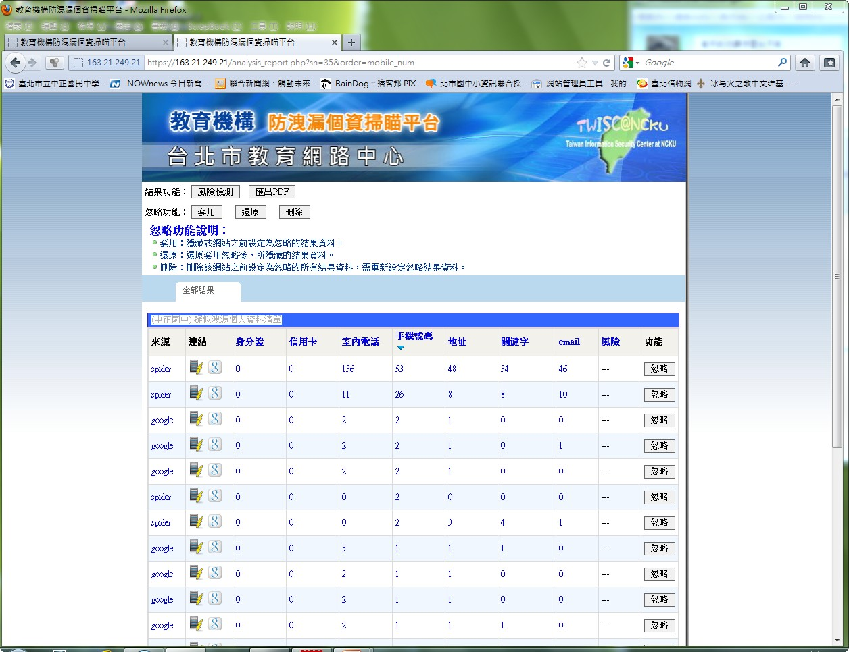

（五）教務主任林主任麗惠：
  - 越南胡志明市學校將於6月14日上午蒞校參訪，相關細節待聯繫確定後，專簽會知相關人員。
  - 本校將於7月1日（週日）上午提供場地，協辦臺北市101學年度公立幼兒園教保員甄選初試（筆試），屆時將需監試人員100人，監試費約900元。如可擔任監試人員，歡迎各同仁至教務處登記。
  - 7月5日上午新生報到及測驗，需煩各處室行政人員大力協助擔任監考人員。
  - 100學年度校務評鑑具體改進計畫請盡速完成，放至t511。6/20須送局。
  - 101年度暑期行事曆草案初版，已放置文書組t232，煩各組長下載填寫。請依下列期程完成：

  - 提醒各同仁：101學年度校務評鑑學校自我評鑑報告須於7月31日完成並繳交。（請依據100學年度資料，以及針對委員建議事項，填寫101學年度內容）
    - 6/20各組完成自評報告送交處室主任。
    - 7/15各主任檢核自評報告並修飾完成。
    - 7/25完成自評報告定稿及燒製光碟送交。
7、6/8將至建國中學佈置考場，屆時請總務處協助。
8、9年級基測考前相關資料已發給各班學生及導師參考。
9、6/12將對學生辦理多元入學宣導，地點在各班教室；6/15晚上7:00-8:30
對家長辦理申請入學及登記分發說明會，地點在活動中心2樓。
10、教研中心辦理教育111標竿學校輔導工作坊，鼓勵學校組成2至4人之
團隊報名參加。
二、訓導處
（一）訓育組吳相儀組長：
- 5/25已進行聯絡本複查。
- 畢業典禮工作事項說明、準備畢業典禮相關事宜，感謝各處室同仁協助。
- 5/30、6/5、6/7導師會報，煩請同仁協助將資料上傳至t269。
- 6/7上午7：40召開八年級隔宿露營檢討會。
（二）生教組朱文源組長：
- 發函警局聯繫本屆畢業典禮安全事宜。
- 彙整學生獎懲銷過資料。
- 處理學生事件。
- 持續宣導友善校園零體罰政策。
（三）體育組江明鼎組長：
- 5/30召開七年級游泳比賽裁判會議。
- 七年級游泳比賽日期：6/1第6、7節。
- 臺北市青年盃田徑賽6/2、3。地點：臺北田徑場。
- 820代表學校參加6/14中正、萬華區群組活動排球比賽。地點：南門國中。
- 6/13體優生甄選完成各項目報名考生注意事項、甄選老師課務安排等。
（四）衛生組簡鈺玲組長：
- 機動車輛停車待速逾3分鐘應熄火，從6月1日起正式開罰。
- 6月5日(二)環保局派員進行本校「登革熱調查」。
- 整理全臺北市正確用藥教育前後測問卷。
- 感謝總務處協助修繕「資源回收室」。
（五）訓導處孫主任慶元：
  - 5/17.18辦理8年級隔宿露營，雖然老天不作美但是活動還是很順利完成，非常感謝導師及各處室協助。
  - 5/22-25舉行8年級班際排球賽，這次老天相當幫忙讓整個球賽進行的相當順利，唯一比賽過程中對於學生翻牌的素質不齊外（日後比賽前再加強各班翻牌的學生訓練）其餘都非常順利，獲得優勝班級會利用及會時間進行頒獎。
  - 6/1下午6.7兩節辦理7年級班際游泳大隊接力賽，且在5/30中午進行游泳接力賽之裁判會議。屆時請訓育組通知特殊社團指導老師社團停課。
  - 5/25下午感謝總務處辦理101學年度營養午餐招標，招標過程都進行的非常順利，也恭喜宏遠及食家安獲得此次標案，希望這兩家廠商在101學年度能提供更安全及更健康之營養午餐來服務學生。
三、總務處
（一）事務組林姿伶組長：
- 101學年度學生午餐採購，已於5/25完成開決標作業，得標廠商為宏遠食品有限公司與食家安飲食文化有限公司，後續辦理簽訂契約事宜
- 本校101設備採購單槍投影機及螢幕，已於5/28完成驗收，後續辦理結案核銷事宜。
- 本校獲100年度校園安全月初評入選，於6/12送至博愛國小參加複評作業。
（二）出納組蔡幸娥組長：
- 5/29-6/3辦理八升九年級暑期輔導收費。
- 5月份是報稅旺季，包括房屋稅及個人綜所稅，建議多利用自然人憑證辦理網路申報，省時又便利。
（三）文書組王金蘭組長：
    - 請承辦人記得每日上下午各1次上教育局表單系統觀看是否有需填表單，表單填寫完畢後，除列印一份送核外，請先行送出，在期限前仍可修改，以免逾期。
    - 請將5/25前已結案之公文送文書組歸檔。
（四）總務處曾主任玉堂：
- 本校耐震補強工程明細表，已由顧問公司依教育局單價調整，函報教育局。
- 配合耐震補強工程，本校另已函報教育局，爭取外牆整修工程經費，將待教育局審核，確定核撥額度後並案辦理。
四、輔導室
（一）輔導組袁詠蕙組長：
- 5/27親職講座，感謝總務處協助。
- 6/6第七節下課「多元能力班－太鼓班」成果發表，歡迎夥伴至活動中心2樓欣賞，給孩子加油打氣。
- 本週開始回收九年級認輔紀錄。
（二）資料組柯淑珍組長：
- 5/21（一）東門國小暨市教大附小蒞校參訪感謝所有同仁大力支持與協助。
- 6/14（四）19:00～21:00辦理「十二年國教宣導」。
- 本校共5名同學榮獲技藝優良學生，其中3名為特優，將於6/14接受表揚。
- 暑假職業輔導研習營本學期共72名同學報名。
（三）特教組袁怡甄組長：
  - 5/30(三)學習中心校外教學活動，預計活動時間7:50~16:30，學習中心課程暫停一天；參加人員有10位老師、1位校護(君佩)、1位家長及31位學生，總計43人。
  - 與註冊組確認特殊新生名單，規劃辦理特教新生家長座談會。
  - 6/11召開期末特教推行委員會。
  - 6月份將陸續召開期末IEP會議。
（四）輔導室吳主任榛庭：
  - 5/25包高中祝福活動順利進行，感謝相關同仁大力協助。
  - 5/27親職講座順利完成，感謝處室同仁在假日辛苦加班了。
  - 6/7上午9-12點在5樓會議室，辦理臺北市南區西區輔導老師研習，請相關同仁協助。
五、人事室宋主任瑞金
    - 101年8月申請退休同仁計有楊校長、孫主任、曾主任及謝碧霞、諸葛霓麗、黃永崙、李亭樺、黃美芳、吳梅英、薛體珍、陳金環等8位老師暨柯菊完護士共計12人。申請調他校者計有袁怡甄組長及白育穎、邱孟婷、魏采誼等3位老師共計4人。
    - 101學年度教評會委員（至少需7位男性）及教師成績考核委員（至少需6位男性），將於學年度第一次校務會議中選舉（每領域及特教科要選出至少正、備取各一人；另兼行政票選代表成績考核委員3人、教評會委員5人），請踴躍推選男性同仁，否則如人數不夠將重新改選。
  - 有關同仁權益事項及相關法令解釋函，本室將隨時至本校網頁之行政公告處公告週知，請同仁經常上網瀏覽，不要讓自己的權益睡著了喔！
六、會計室張主任青雲
- 102年度概算截至101.5.25止, 變動情形如下:
a.教學輔導教師由15,000元,減列為13,000元。
b.增列技職教育、免試及12年國教校園宣導費4,800元。
c.增列專業輔導人員分區行政會議專業進修督導費100,000元。
d.教師甄試費30,000元(收支對列) 。
e.減列學情鑑定100,000元。
f.增列約僱1人-設置專業輔導人員，相關薪資等依來文編列。
g.清寒學生補助列入概算473,000元。
h.教師節代金列入概算388,000元。
i.減列輔導活動費20,000元,增列輔導指導費20,000元。
j.特教班業務費由81,000元減列為21,600元。
k.增列特教班編輯費21,600元,特教班材料費41,460元。
l.增列活化教學經費690,000元。
m.減列購置費248,400元。
n.普通班業務費由1,283,400元減少為496,800元。(減列786,600元,本項
減少將導致本校加班費、誤餐費、衛生用具、公安檢查費、垃圾袋、
教學用文具、印刷、報章雜誌等原由該額度內提列編列金額減少,另
原列電話費、郵費及聯絡員外勤交通費移列統籌業務費因應，因此統
籌業務費將較101年度少列235,440元。)
0.增列運動會經費100,270元。
- 各處室之各項費用如有退還學生者，尤其是9年級學生，請注意期程。
七、教師會劉會長盈劭
1、今天中午將改選教師會長，在新舊任會長交接前，各單位如有會議須教
師會長參加者，請一併邀請新任會長參加。
2、為準備今天中午之會長改選，本人先行離席，如有重要事項須轉知教師
會者，請於會後告知。
柒、校長結論
一、基測考場已確定在建國中學，請即規劃考生服務隊相關事宜。
二、請將離校程序單繳交時程併入「學生畢業前各處室相關活動行事日程表
中」。
三、請訓輔準備完整資料，以便於7、8年級成績評量審查會議中討論參考。
四、請儘快確定申請入學、登記分發家長說明會之舉辦時間及地點。
五、7/5新生報到請行政同仁協助，當天一律不准假。
六、請輔導室及早規劃新生報到當天對家長有關十二年國教宣導說明會。
七、依規定圖書採購清單須經委員會確認，請設備組注意組織及程序之完備。
八、請同仁注意公佈資料之個資保護。
九、6/1七年級游泳比賽請記得通知導師及任課老師。
十、請與下學期桶餐得標廠商確認新生訓練時之試吃及餐具提供事宜。
十一、請注意教育局表單之填報期限，建議由各處室主任規劃，由1位同仁固
定觀看，通知承辦同仁填報。
十二、6/14辦理之十二年國教宣導，請將講座姓名及內容告知家長，於6/4收
回報名表統計參加人數，以便確認地點。
十三、謝謝輔導室辛苦規劃包高中活動及訓導處協助維護秩序及主持活動。
十四、6/15晚上對家長辦理之申請入學及登記分發說明會請相關同仁留下來協
助，工作人員以加班補休處理。
十五、102年度概算變動中，普通班業務費明顯減少很多，請各單位日後在經費
支用上要有更多考量。
十六、9年級冷氣卡退費請注意時程。
捌、散會。（上午10：55）

